ANEXO N° 16
Tabla N° 1: Implementación del REVIESFO

Etapa de implementación | Dirección Distrital | Provincia | Distrito | Dirección | Fecha de inicio
Primera Etapa, aprobada mediante R.M. N° 001-2016-JUS | Cusco | Cusco | Wanchaq | Av. Micaela Bastidas N° 657-D | 18 de enero
Primera Etapa, aprobada mediante R.M. N° 001-2016-JUS | Cajamarca | Cajamarca | Cajamarca | Av. La Alameda de Los Incas S/N | 28 de enero
Primera Etapa, aprobada mediante R.M. N° 001-2016-JUS | Piura | Piura | Piura | Av. Sánchez Cerro N° 1226 - Cercado de Piura | 18 de febrero
Primera Etapa, aprobada mediante R.M. N° 001-2016-JUS | Huancavelica | Huancavelica | Huancavelica | Jr. Victoria Garma N° 335 - Cercado de Huancavelica | 25 de febrero
Primera Etapa, aprobada mediante R.M. N° 001-2016-JUS | Lima Este | Lima | San Juan de Lurigancho | Jr. San Martín N° 675 2do. Piso- Urb. San Rafael | 07 de marzo
Segunda Etapa, aprobada mediante R.M. N° 161-2016-JUS | Ayacucho | Huamanga | Ayacucho | Av. 26 de Enero N° 401-407 | 18 de julio
Segunda Etapa, aprobada mediante R.M. N° 161-2016-JUS | Lima Centro | Lima | Cercado de Lima | Jr. Carabaya N° 831, oficina 403 | 21 de julio
Segunda Etapa, aprobada mediante R.M. N° 161-2016-JUS | Lima Sur | Lima | San Juan de Miraflores | Jr. Felipe Valleriestra N° 192, Ciudad de Dios | 22 de julio
Segunda Etapa, aprobada mediante R.M. N° 161-2016-JUS | San Martín | San Martín | Tarapoto | Jr. Gregorio Delgado N° 436 | 25 de julio

Fuente: MINISTERIO DE JUSTICIA Y DERECHOS HUMANOS. Dirección General de Defensa Pública y Acceso a la Justicia. Informe N° 3917-2016-DGDPAJ (fecha: 11.11.2016).

Tabla N° 2: Presuntas víctimas de esterilizaciones forzadas

INGRESO POR DISTRITO JUDICIAL
Etapa de implementación | Distrito Judicial | Fecha de inicio | Total de procedimientos iniciados
Primera Etapa | Cusco | 18 de enero | 1250
Primera Etapa | Cajamarca | 28 de enero | 197
Primera Etapa | Piura | 18 de febrero | 267
Primera Etapa | Huancavelica | 25 de febrero | 812
Primera Etapa | Lima Este | 07 de marzo | 37
Segunda Etapa | Ayacucho | 18 de julio | 410
Segunda Etapa | Lima Centro | 21 de julio | 17
Segunda Etapa | Lima Sur | 22 de julio | 6
Segunda Etapa | San Martín | 25 de julio | 717
TOTAL |  |  | 3713

Fuente: MINISTERIO DE JUSTICIA Y DERECHOS HUMANOS. Dirección General de Defensa Pública y Acceso a la Justicia. Informe N° 3917-2016-DGDPAJ (fecha: 11.11.2016).

Tabla N° 3: Intervenciones Comunitarias – Plan de Intervenciones Comunitarias a Presuntas Víctimas de AQV
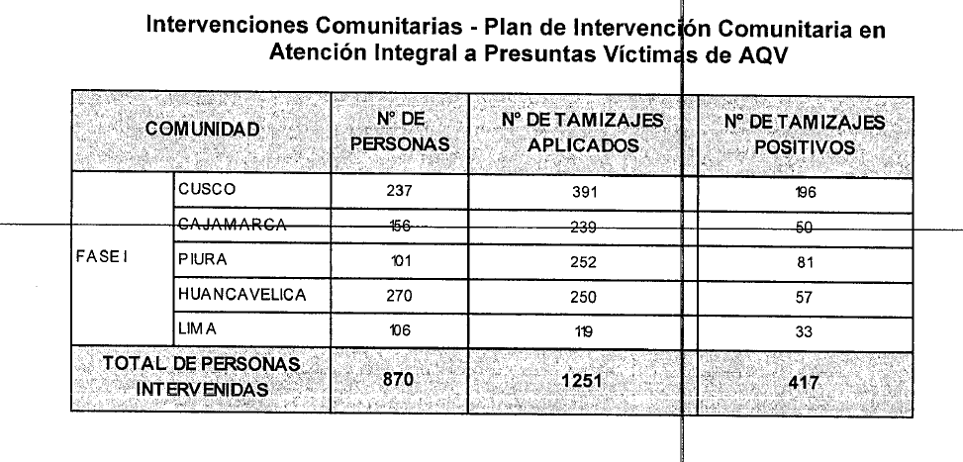

Fuente: MINISTERIO DE SALUD. Dirección General de Intervenciones Estratégicas en Salud Pública. Informe N° 019-2017-DSM-DGIESP/MINSA (fecha: 12.01.2017).

